STYLE GUIDE

COLORES

-blanco: #fff.

Texto del menú y pantalla principal.

-azul: #2FA9F3.

·azul 2: #99c0e3.

Para los hoovers del footer y géneros seleccionados del menú de búsqueda.

-negro: #232323.

footer y algún div.

-gris: rgb(128, 128, 128).

para la letra del footer.

TIPOGRAFÍA

font-family: 'Roboto', sans-serif;



Esta tipografía es utilizada en toda la pagina.

En el menu de búsqueda esta con un tamaño de 18px.

font-family: 'VT323', monospace;

Esta tipografía es exclusiva del titulo principal de la web el cual es el nombre de la web y en algunos titulos mas.

Esta tipografía esta solo en el tamaño de la etiqueta H1.

Definición del header

El header está compuesto por el título de la web, el logo, el acceso a iniciar sesión y el de registro.

Debajo de todo esto se encuentra la barra de búsqueda junto con unos filtros de búsqueda para hacerla más efectiva.

Wireframes

Inicio de sesión

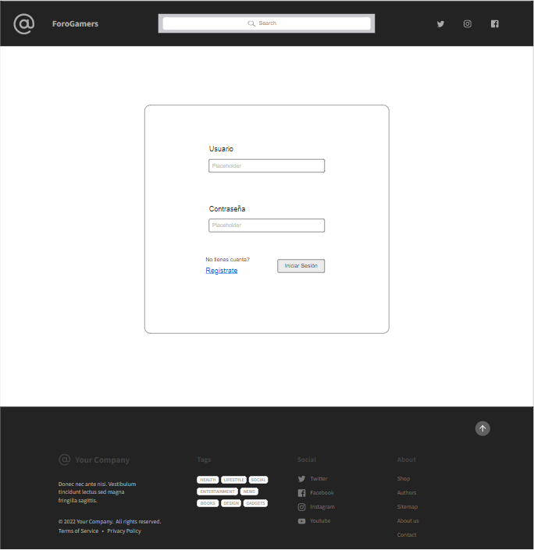

Registro

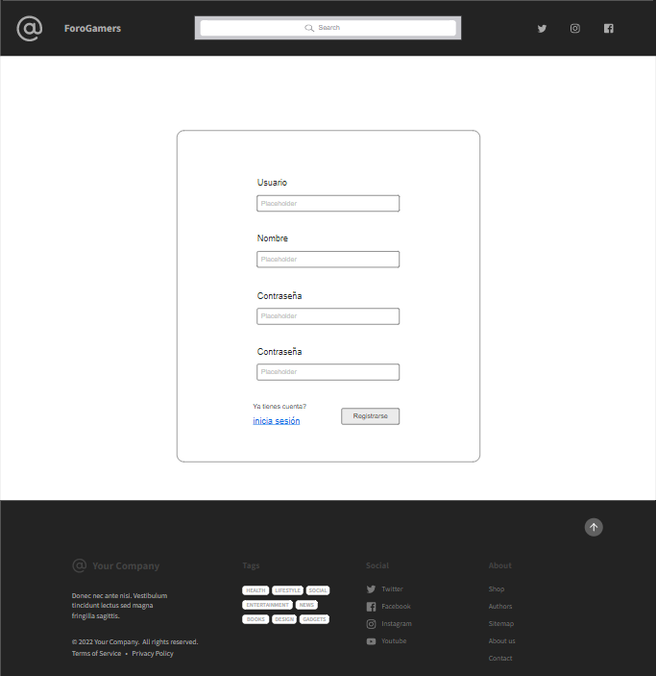

Guia

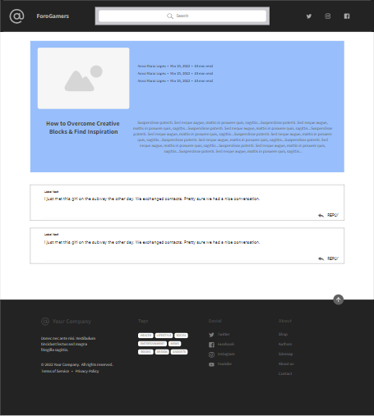

Página principal

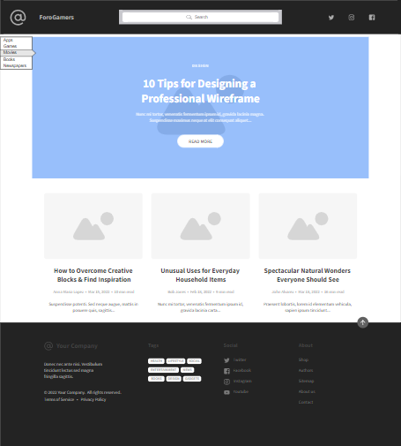

Imágenes

Las imágenes tendrán un tamaño predeterminado a la hora de seleccionar la carátula de la guía pero en la guía el tamaño dependerá de la calidad de la imagen que el usuario ha subido pero con un máximo de 800px por 600px.

Iconos

Los iconos que usamos son el logo y el de usuario el cual nos muestra el perfil de usuario.

Estructura del menú

El menú de la web se basa en una barra de búsqueda que nos permite buscar las guías que necesitamos, junto con unos filtros en la parte inferior de esta para acotar la búsqueda.

En la parte superior de la barra de búsqueda se encuentra el título de la web el cual si pinchamos en él nos actualiza la página, a la izquierda de este se encuentra el logo de la web y a la derecha se encuentran los links que nos redirigen a la parte de log In y sign In.